


Analýza služeb v české ekonomice

Zpracoval tým Asociace malých a středních podniků a živnostníků ČR
Květen 2019

________________________________________________________________________________
Projekt Rok digitálního podnikání 2019 (RDP 2019) se realizuje
za laskavé podpory těchto generálních partnerů:

_____________________________________________________________
Definice služeb
Sféra služeb je souhrnem značně heterogenních ekonomických činností a jejich klasifikace má podstatný význam. Služby lze dělit na dvě základní skupiny, pokud jde o užití jejich výstupů - služby výrobní (např. účetnictví a auditorské služby, reklama, výzkum a vývoj atd.), jejichž výstup je využíván dalšími firmami, a na služby spotřebitelské (např. maloobchod, stravování a ubytování, čistírny a prádelny apod.), jejichž produkt je určen k finální spotřebě obyvatelstvem. Zvláštní pozici mezi výrobními službami má skupina „sofistikovanějších“ služeb, které vyžadují vysoce kvalifikovanou pracovní sílu - bankovnictví, výzkum a vývoj, počítačové služby, poradenství.
Pro účely tohoto materiálu se vychází z členění ekonomických činností NACE (CZ) a pod obecný pojem „služby“ zde zahrnujeme následující činnosti (sekce)
G - velkoobchod a maloobchod; opravy a údržba motorových vozidel, H - doprava a skladování, I - ubytování, stravování a pohostinství, J - informační a komunikační činnosti, K - peněžnictví a pojišťovnictví, L - činnosti v oblasti nemovitostí, M - profesní, vědecké a technické činnosti, N - administrativní a podpůrné činnosti, O - veřejná správa a obrana; povinné sociální zabezpečení, P – vzdělávání, Q - zdravotní a sociální péče, R - kulturní, zábavní a rekreační činnosti, S - ostatní činnosti.
Postavení sektoru služeb v ekonomice zemí lze měřit z několika hledisek, nejvhodnějším je jejich podílem na zaměstnanosti či podílem na hrubé přidané hodnotě.

Postavení služeb z hlediska zaměstnaných osob
Pokud jde o podíl zaměstnaných osob ve službách, bylo to v ČR v r. 2010 59%, což je stále méně, než je průměr EU a USA, kde bylo již před řadou let ve službách zaměstnáno přes 70, resp. 80% osob. Podíl služeb na celkovém počtu zaměstnaných osob se mezi léty 2010 a 2017 o málo snížil, zatímco podíl zpracovatelského průmyslu se v daném období mírně zvýšil; to je odrazem skutečnosti, že česká ekonomika je nadále založená na sektorech průmyslu, což ne zcela odpovídá současným tendencím růstu sektoru služeb na úkor průmyslových sektorů v nejvyspělejších zemích. V průběhu roku 2018 se podíl zaměstnaných osob ve službách dostal těsně nad 60 %.
Srovnání zaměstnanosti dle sektorů
2010 2017
CELKEM 5 057 241 5 346 092
A Zemědělství, lesnictví a rybářství 159 097 3,15 % 162 382 3,04 %
B Těžba a dobývání 36 377 0,72 % 29 582 0,55 %
C Zpracovatelský průmysl 1 252 431 24,76 % 1 427 111 26,69 %
D Výroba a rozvod elektřiny, plynu,
tepla a klimatizovaného vzduchu 32 430 0,64 % 37 001 0,69 %
F Stavebnictví 471 489 9,32 % 402 341 7,39 %
Služby celkem (sekce G-S) 3 041 395 60,14 % 3 217 119 59,17 %

Hrubá přidaná hodnota podle odvětví
(NACE, běžné ceny, mil. Kč)

Sektor služeb vytváří dvě třetiny výkonu české ekonomiky – cca 65 % za rok 2018 celkové hrubé přidané hodnoty. Tyto údaje víceméně kopírují z dlouhodobého hlediska vývoj hrubého domácího produktu. Celkově pro současné období platí, že je sektor služeb tažen vysokou domácí poptávkou a je v dobré kondici přiměřené současné výkonnosti české ekonomiky a významně přispívá k jejímu růstu.
Srovnání sektoru služeb s dalšími významnými sektory ekonomiky na základě hrubé přidané hodnoty
2010 2018
CELKEM 3 583 122 4 529 144
A Zemědělství, lesnictví a rybářství 60 210 1,68 % 103 634 2,29 %
B Těžba a dobývání 45 048 1,26 % 34 957 0,77 %
C Zpracovatelský průmysl 840 039 23,44 % 1 233 916 27,24 %
D Výroba a rozvod elektřiny, plynu,
tepla a klimatizovaného vzduchu 145 987 4,07 % 139 877 3,09 %
F Stavebnictví 246 085 6,87 % 273 585 6,04 %
Služby celkem (sekce G-S) 1 880 124 52,47 % 2 928 990 64,67 %
Podíl jednotlivých segmentů služeb na hrubé přidané hodnotě
2010 2018 Podíl
CELKEM 3 583 122 4 529 144 2018
G Velkoobchod a maloobchod; opravy a údržba motorových vozidel | 375 092 | 537 565 | 11,71 %
H Doprava a skladování | 220 956 | 268 436 | 5,93 %
I Ubytování, stravování a pohostinství | 72 105 | 101 109 | 2,23 %
J Informační a komunikační činnosti | 183 851 | 256 268 | 5,66 %
K Peněžnictví a pojišťovnictví | 169 072 | 188 997 | 4,17 %
L Činnosti v oblasti nemovitostí | 322 291 | 425 809 | 9,40 %
M Profesní, vědecké a technické činnosti | 175 898 | 232 193 | 5,13 %
N Administrativní a podpůrné činnosti | 61 204 | 85 878 | 1,90 %
O Veřejná správa a obrana; povinné sociální zabezpečení | 244 690 | 298 101 | 6,58 %
P Vzdělávání | 151 539 | 216 669 | 4,78 %
Q Zdravotní a sociální péče | 147 219 | 218 857 | 4,83 %
R Kulturní, zábavní a rekreační činnosti | 38 427 | 47 245 | 1,04 %
S Ostatní činnosti | 40 071 | 51 863 | 1,15 %

Srovnání podílu služeb na hrubé přidané hodnotě v ČR a v EU
ČR 65 % EU 73,9 % EURO zóna 73,4 %
Kypr 87 %, Malta 83 %, Řecko 80 %, V. Británie 79,9 %, Nizozemí 78 %,
Francie 78 %, Belgie 77 %.

Mzdy a platy dle odvětví (klasifikace NACE, běžné ceny, mil. Kč)
2010 2018 Růst
CELKEM 1 211 077 1 732 223 2010/18
G Velkoobchod a maloobchod; opravy a údržba motorových vozidel | 147 445 | 206348 | + 40 %
H Doprava a skladování | 80 333 | 106 792 | +33 %
I Ubytování, stravování a pohostinství | 25 037 | 37 882 | +51 %
J Informační a komunikační činnosti | 54 728 | 85 715 | +57 %
K Peněžnictví a pojišťovnictví | 40 397 | 50 936 | +26 %
L Činnosti v oblasti nemovitostí | 13 356 | 18 938 | +42 %
M Profesní, vědecké a technické činnosti | 64 421 | 92 946 | +44 %
N Administrativní a podpůrné činnosti | 27 036 | 36 868 | +36 %
O Veřejná správa a obrana; povinné sociální zabezpečení | 115 043 | 154 113 | +34 %
P Vzdělávání | 80 455 | 120 406 | +50 %
Q Zdravotní a sociální péče | 79 000 | 129 259 | +64 %
R Kulturní, zábavní a rekreační činnosti | 13 102 | 19 390 | +48 %
S Ostatní činnosti | 12 098 | 16 330 | +35 %

Meziroční indexy tržeb ve službách
(běžné a stálé ceny) r. 2018 a 1.Q.2019

Služby celkem 104,9 102,7 105,0 102,5
Doprava a skladování 106,3 104,6 103,2 101,2
- pozemní a potrubní 104,6 103,7 104,4 102,6
- lodní 107,2 116,9 134,3 149,0
- letecká 108,8 107,4 111,9 110,7
- skladování 108,8 106,3 100,5 98,3
- poštovní a kurýrní služby 103,0 98,0 105,1 101,7
Ubytování, stravování, pohostinství 103,9 100,8 105,8 102,2
- ubytování 101,3 99,2 103,6 101,1
- stravování a pohostinství 105,0 101,4 106,6 102,6
Informační a komunikační činnosti 106,0 105,3 107,9 105,8
- vydavatelské 108,9 107,1 117,2 114,7
- telekomunikační 101,1 102,3 100,0 101,1
- činnosti s oblasti IT 107,7 106,7 110,4 107,4
Činnosti v oblasti nemovitostí 101,1 98,4 102,3 100,1
Profesní, vědecké a technické činnosti 102,6 100,7 105,4 103,2
- právní a účetnické 105,4 104,1 107,6 106,5
- architektonické a inženýrské činnosti 102,8 100,2 106,7 104,2
technické zkoušky a analýzy
- reklama a průzkum trhu 98,9 96,6 104,2 98,9
- fotografické, návrhářské, překladatelské103,5 102,7 102,8 102,1
Administrativní a podpůrné činnosti 107,3 102,3 105,4 100,8
- pronájem, operativní leasing 106,2 105,6 113,1 109,9
- činnosti související se zaměstnáním 112,2 103,6 101,8 95,0
- činnosti CK a CA, rezervační 108,1 102,6 98,0 91,7
- bezpečnostní a pátrací činnosti 106,5 97,8 105,4 99,7

Srovnání indexů tržeb v zemích EU
Meziroční index tržeb v běžných cenách očištěný od pracovních dní za služby ve vybraných zemích EU28, 1. čtvrtletí 2018 (Eurostat 2018)
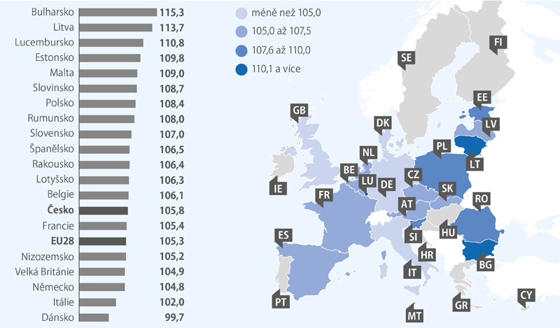

Aktuální vývoj sektoru služeb v 1. čtvrtletí 2019
V prvním čtvrtletí letošního roku se tržby ve významné části národního hospodářství - službách - meziročně reálně zvýšily o 2,5 %.
V dopravě a skladování se tržby zvýšily o 1,2 % jako výsledek vyššího růstu pozemní a potrubní dopravy (o 2,6 %) a nižšího růstu skladování a dalších dopravních činností (o 1,7 %). Enormní nárůst příjmů zaznamenala vodní doprava (49 %), což je však generováno českými dopravci v zahraničí, ne na území ČR. Rovněž letecká doprava zaznamenala velmi dobrý růst tržeb – o 10,7 %.
Tržby za ubytování, stravování a v pohostinství vzrostly o 2,2 %; pokud jde o ubytování, zvýšení bylo mírné (o 1,1 %), zatímco stravování a pohostinství zaznamenaly růst tržeb o 2,6 %;
Nejvyšší růst zaznamenaly informační a komunikační činnosti u nichž se tržby zvýšily o 5,8 %. V rámci tohoto segmentu tradičně dynamických služeb zaznamenaly dokonce dvouciferný růst tržeb vydavatelské činnosti (o 14,7 %) a tzv. filmový a hudební průmysl (o 10,9 %). Solidní růst tržeb je registrován též v případě informačních technologií (o 7,4 %) a informačních činností (o 5,9 %). Růst v oblasti telekomunikačních činností byl poměrně malý (o 1,1 %) a v případě tvorby programů a vysílání tržby dokonce klesly o 1,8 %.
Činnosti v oblasti nemovitostí zaznamenávají pokračující útlum - tržby meziročně vzrostly o téměř neznatelných 0,1 %; z toho činnosti pronájmů nemovitostí růst o 0,2 %. Tržby realitních kanceláří a správy nemovitostí klesly o 0,5 %, což je menší pokles, než v r. 2018.
Solidní růst byl zaznamenán u profesních, vědeckých a technických činností, kde se tržby zvýšily o 3,2 %. Dobré výsledky zaznamenal segment právních a účetnických činností (o 6,5 %), ale rovněž činnosti vedení podniků a poradenství v oblasti řízení (o 4,6 %), architektonické a inženýrské činnosti (o 4,2 %). Tržby ostatních profesních, vědeckých a technických činností vzrostly o něco méně (o 2,1 %); jde o velmi různorodé oblasti, např. zprostředkovatelské činnosti, překladatelské a fotografické služby nebo činnosti stavebního dozoru. Tržby reklamních agentur a průzkumu trhu byly jediným segmentem, kde se snížily o 1,1 %.
Velmi různorodý segment administrativních a podpůrných činností zaznamenával v 1. čtvrtletí tohoto roku velmi rozdílné výsledky; celkově meziročně vzrostly o 0,8 %. Nejvýrazněji se nárůst tržeb projevil v oblasti pronájmu a operativního leasingu (o 9,9 %), dobrý vývoj byl zaznamenán rovněž u administrativních a kancelářských činností (o 6,4 %) a slabší výsledek u činností souvisejících se stavbami a úpravou krajiny (o 2,8 %). Celkový výsledek růstu tržeb v tomto čtvrtletí výrazně srazily poklesy tržeb u cestovních agentur (o 8,3 %), dále agentur práce (o 5,0 %) a bezpečnostní a pátrací agentur (o 0,3 %).

Vývoj sektoru služeb v roce 2018
Dle údajů Českého statistického úřadu vzrostly tržby ve vybraných službách v roce 2018 meziročně o 2,7 %. Ačkoli ve srovnání s rokem 2017 růstové tempo výrazněji zvolnilo, šlo stále o třetí nejlepší výsledek po roce 2007. Na růstu služeb se z valné většiny podílela jen dvě hlavní odvětví – doprava a skladování a také informační a komunikační činnosti. Ve střednědobém pohledu byl celkově byl růst tržeb sektoru služeb nad průměrem posledních let.
Doprava a skladování - v roce 2018 vzrostly tržby v dopravě a skladování nejvíce za posledních jedenáct let. Za celý segment se zvýšily o 2,7 %. Dokonce dvouciferný růst tržeb vykázala vodní doprava (o 27,5 %), která však je objemově nejmenší součástí segmentu dopravy; letecká doprava zaznamenala zvýšení tržeb o 13,4 %. Tržby vzrostly také v segmentu skladování a vedlejších činností v dopravě (3,2 %) i v pozemní a potrubní dopravě (o 2,7 %). Významný segment poštovních (a kurýrních) činností však zaznamenal nižší tržby o 5,8 %.
Poměrně nepříznivé výsledky se v r. 2018 projevily ve skupině ubytování, stravování a pohostinství, kde celkově tržby klesly o 0,3 %; v ubytování se tržby snížily o 1,5 %, ve stravování a pohostinství naopak vzrostly o 0,1 %.
Pozitivní vývoj růstu tržeb v informačních a komunikačních činnostech navázal na předchozí období jejich dalším zvýšením o 4,6 %. Informační činnosti (např. zpracování dat, webové portály, hosting) zaznamenaly růst tržeb o 11,2 %. Dvojciferný růst tržeb dosáhl také segment filmového a hudebního průmyslu (o 10,5 %), jen o málo níže vydavatelských činností (o 9,4 %). Tržby činností v oblasti informačních technologií vzrostly o 5,1 % a tvorba programů a vysílání o 2,4 %. Jediným segmentem této skupiny služeb, kde tržby poklesly, byly telekomunikační činnosti (o 0,2 %).
Podnikatelé v oblasti nemovitostí ukončili rok 2018 s velmi nepříznivým výsledkem. Všechny segmenty této slupiny činností se podílely na celkovém meziročním poklesu tržeb o 3,2 %; pokles vykázaly jak tržby realitních kanceláří a správy nemovitostí (o 5,8 %), tak i tržby v objemově významnějším segmentu této skupiny pronájmu nemovitostí (o 2,4 %);
Rovněž oblast profesních, vědeckých a technických činností se potýkala s nižšími výkony vyjádřenými celkovým poklesem tržeb o 1,0 % s jedinou výjimkou - právní a účetnické činnosti dosáhly růstu o 5,4 %. Největší pokles (o 5,2 %) zaznamenaly profesní, vědecké a technické činnosti jako např. zprostředkovatelské činnosti, překladatelské a fotografické služby nebo činnosti stavebního dozoru. Jen o něco méně klesly tržby i reklamním agenturám a průzkumu trhu (o 4,5 %). Činnosti vedení podniků a poradenství v oblasti řízení (o 0,5 %) a architektonické a inženýrské činnosti byly v poklesu prakticky těsně pod nulou (o 0,5 % resp. 0,1 %).
Mírný celkový pokles tržeb byl rovněž zaznamenán v administrativních a podpůrných činnostech, kde bylo dosaženo negativního výsledku těsně pod nulou (pokles o 0,5 %). Hlavním důvodem tohoto stavu byl výrazný nepříznivý výsledek segmentu činností souvisejících se stavbami a s úpravou krajiny (o 5,9 %), ale také činností bezpečnostních a pátracích agentur (o 2,2 %) a cestovních agentur (o 1,5 %). Ani velmi dobrý růst tržeb segmentu pronájmu a operativního leasingu (o 3,8 %) nedokázal převážit výsledek celé skupiny na pozitivní stranu.
Maloobchod
ČSÚ uvádí ve svých informacích, že v průběhu roku 2018 se růst tržeb v maloobchodě mírně zpomaloval až na 3,8 % ve třetím čtvrtletí, v závěru roku se však oživil na 5,1 % s celkovým meziročním nárůstem 4,8 %. To je horší výsledek než předcházející tři roky, kdy tržby rostly o více než pět procent ročně. Snížení tržeb se týkalo především potravinářského zboží, více se dařilo prodejcům nepotravinářského zboží. Prodejci nepotravinářského zboží tak vykázali za celý rok 2018 meziroční přírůstek 7,3 %, ještě výrazně lepší výsledek měli prodejci zboží prodávaného přes internet či prodejci zásilkového zboží – 19,8 %. Tomuto trendu silně napomáhá skutečnost, že prodej přes internet se stal již zcela běžnou součástí nákupních zvyklostí a neustále se touto formou rozšiřuje i prodej zboží běžné potřeby a potravin; přizpůsobují se mu i mnohé „kamenné“ obchody, které si zřizují své vlastní internetové obchody.
Ve srovnání se státy EU si ČR vedla s tímto výsledkem za rok 2018 opět velmi dobře – v celé EU se tržby maloobchodu v roce 2018 zvýšily pouze o 2 %; ČR zaznamenávala již šestým rokem vyšší tempo růstu maloobchodních tržeb než v EU jako celku. Vyšší tržby než ČR registrovalo např. Irsko (6,7 %), Litva (6,6 %), Polsko (6,2 %) a Maďarsko (6,1%); o málo horší výsledek zaznamenalo Slovensko (3,6 %). Poklesy tržeb (i když minimální) byly naopak zaznamenány pouze na Maltě (o 0,2 %), v Itálii (o 0,4 %) či v Belgii (o 0,6 %).
Index maloobchodních tržeb v zemích*) EU28, 2018
(meziroční index, stálé ceny očištěné od vlivu počtu pracovních dní, %)
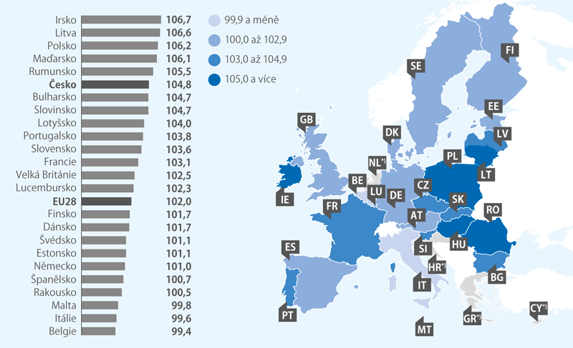*) Údaje EUROSTAT (K 11. 2. 2019)

